ETUDIONS LA BIBLE 128ÈME SESSION
VENDREDI 6 FEVRIER 2026
ORATEUR : PASTEUR MARC SIMEON
LES VÊTEMENTS ET PARURES APPROPRIÉS POUR LES ENFANTS DE DIEU

^{1 Corinthiens 10}
²³ Tout est permis, mais tout n'est pas utile; tout est permis, mais tout n'édifie pas.
²⁴ Que personne ne cherche son propre intérêt, mais que chacun cherche celui d'autrui.
1 Pierre 3
³ Ayez, non cette parure extérieure qui consiste dans les cheveux tressés, les ornements d'or, ou les habits qu'on revêt,
⁴ mais la parure intérieure et cachée dans le coeur, la pureté incorruptible d'un esprit doux et paisible, qui est d'un grand prix devant Dieu.
⁵ Ainsi se paraient autrefois les saintes femmes qui espéraient en Dieu, soumises à leurs maris,
⁶ comme Sara, qui obéissait à Abraham et l'appelait son seigneur. C'est d'elle que vous êtes devenues les filles, en faisant ce qui est bien, sans vous laisser troubler par aucune crainte.

INTRODUCTION
- Quelque semaine écoulée, toutes les plateformes de media étaient craquées avec cette histoire de l’habit que portait une femme de pasteur pour répondre à une cérémonie de fundraising.
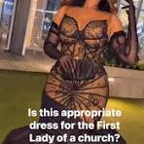
- Ces genres d’habits s’appellent revealing. Les desseins ou les broderies de la robe donnaient apparence à une femme dans son sous-vêtement.
- Maintenant il est question des femmes et des hommes qui se disent enfants de Dieu, qui ne savent comment se borner dans leur façon d’habiller en général et surtout pour se rendre au culte.
- Le sujet du dépouillement vestimentaire est très vaste et flexible, mais il y aura toujours une ligne de démarcation entre la décence et l’indécence.
- Le chrétien qui est sous le control du Saint Esprit saura comment s’habiller pour refleter la gloire de Dieu.

1 Corinthiens 10 :31-32
³¹ Soit donc que vous mangiez, soit que vous buviez, soit que vous fassiez quelque autre chose, faites tout pour la gloire de Dieu.
³² Ne soyez en scandale ni aux Grecs, ni aux Juifs, ni à l'Église de Dieu,
- A travers les âges, dans le nouveau comme dans l’ancien Testament, Dieu met toujours accent sur la façon dont ses enfants doivent se comporter par rapport au monde.
- Aujourd’hui nous allons parler de la sanctification au niveau vestimentaire.
- Les vêtements et les parures transmettent toujours un message.
- Par ignorance et par légèreté spirituelle, les enfants de Dieu imitent des styles qui exhibent des messages qui vont à l’encontre de leurs identités.
- On peut s’identifier comme une prostituée par son habit sans le savoir.
- On peut s’identifier comme un serviteur du diable par son habit sans le savoir.
- On peut s’identifier comme un gangster par son habit sans le savoir.
- On peut s’identifier comme un homosexuel ou lesbienne par son habit sans le savoir.
- On peut s’identifier comme une personne charnelle par son habit sans le savoir.
- On peut causer aux autres de tomber en tentation par son habit sans le savoir.
- Dieu s’attend que ses enfants s’adhèrent à la décence morale en tout ce qu’ils font.
^{Philippiens 4 : 8} Au reste, frères, que tout ce qui est vrai, tout ce qui est honorable, tout ce qui est juste, tout ce qui est pur, tout ce qui est aimable, tout ce qui mérite l'approbation, ce qui est vertueux et digne de louange, soit l'objet de vos pensées.
Il y aura toujours des vêtements inappropriés pour les enfants de Dieu parce qu’ils écartent de la décence morale du temps.
^{Romains 12 : 2} Ne vous conformez pas au siècle présent, mais soyez transformés par le renouvellement de l'intelligence, afin que vous discerniez quelle est la volonté de Dieu, ce qui est bon, agréable et parfait.
^{1 Corinthiens 10 : 23} Tout est permis, mais tout n'est pas utile ; tout est permis, mais tout n'édifie pas.
- Dans l’ancien comme dans le nouveau Testament, la bible accentue beaucoup plus sur les femmes de la façon dont elles doivent s’habiller parce que la femme a toujours tendance d’être attrayante au genre masculin.
- Autre que l’indécence morale, les habits peuvent aussi transmettre de l’état spirituel, de l’orgueil, de l’arrogance, et de l’extravagance de ceux qui les portent.
AI
https://www.google.com/search?q=les+parures+exterieures+dans+la+bible&oq=les+parures+exterieures&gs_lcrp=EgZjaHJvbWUqBwgBECEYoAEyBggAEEUYOTIHCAEQIRigATIHCAIQIRigATIHCAMQIRigATIHCAQQIRiPAjIHCAUQIRiPAtIBCjE3Nzk3ajBqMTWoAgiwAgHxBUAfyL0bUxDR&sourceid=chrome&ie=UTF-8

- Dans la Bible, les parures extérieures (bijoux, vêtements somptueux, coiffures élaborées) sont souvent contrastées avec la beauté intérieure.
- Le Nouveau Testament, notamment, exhorte à la pudeur et à la simplicité, privilégiant un esprit doux et paisible, ainsi que les bonnes œuvres plutôt que l'apparat.
- Cependant, l'Ancien Testament mentionne l'usage de bijoux (or, argent, bracelets) comme marques de richesse ou de dot.
- Nouveau Testament (Focus intérieur) : Paul (1 Timothée 2:9-10) et Pierre (1 Pierre 3:3-4) recommandent aux femmes de ne pas prioriser les tresses, l'or, les perles ou les habits coûteux.
- L'accent est mis sur la parure intérieure du cœur, considérée comme incorruptible et précieuse devant Dieu.
- 1 Timothee 2:9-10
- ⁹ Je veux aussi que les femmes, vêtues d'une manière décente, avec pudeur et modestie, ne se parent ni de tresses, ni d'or, ni de perles, ni d'habits somptueux,
- ¹⁰ mais qu'elles se parent de bonnes oeuvres, comme il convient à des femmes qui font profession de servir Dieu.

- Ancien Testament (Marque sociale) : Les parures étaient courantes, parfois données en présent (Genèse 24:22) ou utilisées pour orner le peuple, comme lors de la sortie d'Égypte (Exode 3:22).
- Ésaïe 3:18-24 dresse une liste des nombreux ornements féminins de l'époque.

- Genese 24:22
- ²² Quand les chameaux eurent fini de boire, l'homme prit un anneau d'or, du poids d'un demi-sicle, et deux bracelets, du poids de dix sicles d'or.
- ^{EXODE 3:22} Chaque femme demandera à sa voisine et à celle qui demeure dans sa maison des vases d'argent, des vases d'or, et des vêtements, que vous mettrez sur vos fils et vos filles. Et vous dépouillerez les Égyptiens.

LE JUGEMENT DE DIEU A CAUSE DE L’ORGUEIL ET DE L’EXTRAVAGANCE DES FEMMES ISRAELITES

ESAÏE 3: 16-26
¹⁶ L'Éternel dit: Parce que les filles de Sion sont orgueilleuses, Et qu'elles marchent le cou tendu Et les regards effrontés, Parce qu'elles vont à petits pas, Et qu'elles font résonner les boucles de leurs pieds,
¹⁷ Le Seigneur rendra chauve le sommet de la tête des filles de Sion, L'Éternel découvrira leur nudité.
¹⁸ En ce jour, le Seigneur ôtera les boucles qui servent d'ornement à leurs pieds, Et les filets et les croissants;
¹⁹ Les pendants d'oreilles, les bracelets et les voiles;
²⁰ Les diadèmes, les chaînettes des pieds et les ceintures, Les boîtes de senteur et les amulettes;
²¹ Les bagues et les anneaux du nez;
²² Les vêtements précieux et les larges tuniques, Les manteaux et les gibecières;
²³ Les miroirs et les chemises fines, Les turbans et les surtouts légers.
²⁴ Au lieu de parfum, il y aura de l'infection; Au lieu de ceinture, une corde; Au lieu de cheveux bouclés, une tête chauve; Au lieu d'un large manteau, un sac étroit; Une marque flétrissante, au lieu de beauté.
²⁵ Tes hommes tomberont sous le glaive, Et tes héros dans le combat.
²⁶ Les portes de Sion gémiront et seront dans le deuil; Dépouillée, elle s'assiéra par terre.

Esaie 4:1 Et sept femmes saisiront en ce jour un seul homme, et diront: Nous mangerons notre pain, Et nous nous vêtirons de nos habits; Fais-nous seulement porter ton nom! Enlève notre opprobre!

Symbolique : Le vêtement couvre la nudité, sert de protection et manifeste l'identité ou la dignité de la personne.
- En résumé, la Bible n’abolit pas totalement les ornements, mais enseigne que la parure extérieure ne doit pas remplacer la piété intérieure.
Source: Google AI

- DECENCE ET CULTURE
- LIBERTE EN CHRIST
- PROGRESSION CULTURELLE
- TEMPERATURE / LIEU GEOGRAPHIQUE
- HABITS APPROPRIES POUR CERTAINS ACTIVITES OU TACHES
- DISTINCTIONS ENTRE LES HABITS DES HOMMES ET DES FEMMES
- CROSS DRESSING.

ARTICLE: Mœurs et coutumes des pays bibliques CHAPITRE 9: VÊTEMENTS ET PARURES
- Les styles vestimentaires dans les pays anglo-saxons évoluent constamment, tandis que dans les pays orientaux, la manière de se vêtir est restée en grande partie la même qu'il y a des siècles.
- Dans les pays bibliques, on considère généralement qu'il est moralement répréhensible de modifier quoi que ce soit d'ancien.
- Ainsi, les vêtements traditionnels palestiniens de l'époque moderne (à l'exception de ceux des Juifs revenus dans leur pays après avoir vécu dans différentes parties du monde) sont très similaires à ceux de l'époque où la Bible a été écrite.
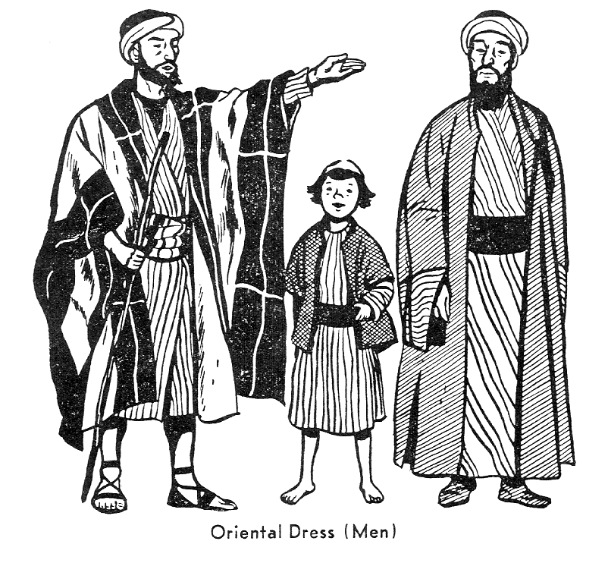
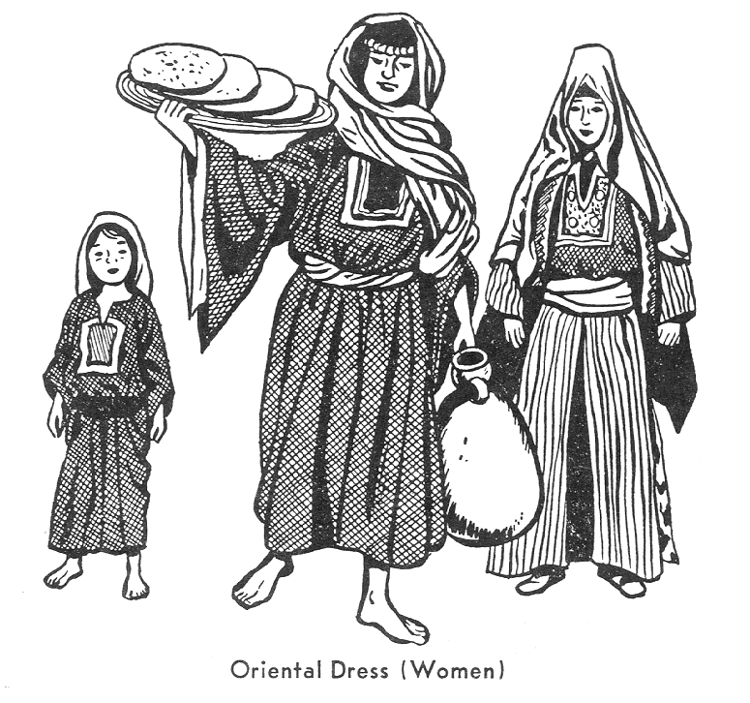
- La loi de Moïse interdisait à un homme de porter des vêtements de femme et à une femme de porter des vêtements d'homme.

(Deutéronome 22:5) Il n'est pas permis à une femme de porter des vêtements d'homme, ni à un homme de revêtir une robe de femme ; quiconque fait cela est en abomination à l'Éternel, ton Dieu.
- Il convient de noter attentivement la différence entre les vêtements des femmes et ceux des hommes.
- Les vêtements des femmes différaient par les détails plutôt que par leur nature même. Elles portaient elles aussi une tunique et un manteau.
- On peut supposer que, dans tous les cas, leurs vêtements étaient un peu plus élaborés.
- Sans doute portaient-elles des tuniques plus longues et des manteaux plus amples que les hommes.
- Et si tel était le cas, on peut dire qu'elles en avaient tout à fait le droit, car elles confectionnaient généralement non seulement leurs propres vêtements, mais aussi ceux de leurs époux.
- Le voile était le vêtement féminin distinctif.
- Toutes les femmes, à l'exception des servantes et des femmes de basse condition, portaient un voile.
- Elles ne le retiraient généralement jamais, sauf en présence de leurs domestiques ou en de rares occasions.
- Cette coutume a perduré chez les femmes orientales jusqu'à l'époque moderne.
- En voyage, les femmes pouvaient rabattre leur voile sur l'arrière de leur tête, mais si elles apercevaient un homme s'approchant, elles le remettaient en place.
- C'est ainsi que Rébecca, voyant Isaac s'approcher de sa caravane de chameaux, se couvrit le visage de son voile.
^{GENESE 24: 64}Rebecca leva aussi les yeux, vit Isaac, et descendit de son chameau.⁶⁵ Elle dit au serviteur: Qui est cet homme, qui vient dans les champs à notre rencontre? Et le serviteur répondit: C'est mon seigneur. Alors elle prit son voile, et se couvrit.

- Il est bon de rappeler que les prostituées ne portaient pas de voile.
- Aujourd'hui, comme autrefois, on peut voir des vierges et des femmes mariées portant le voile dans les pays bibliques.
- Certaines femmes musulmanes n'observent plus strictement les anciennes coutumes, car elles sortent désormais sans voile.
- Bien qu'il fût d'usage pour les femmes de porter un voile couvrant entièrement leur tête en public, cette coutume n'était pas toujours strictement respectée chez les femmes hébraïques.
- Elles jouissaient d'une plus grande liberté que les femmes arabes d'aujourd'hui. Les Égyptiens ont vu le visage de Sarah.

Ornementation
- En règle générale, les hommes juifs ne s'adonnaient pas aux extravagances vestimentaires et portaient peu d'ornements. I
- ls portaient souvent une canne ou un bâton, orné à son extrémité, mais cet objet servait surtout à les protéger des chiens errants qui pullulaient dans la région et n'était donc pas un simple ornement.
- Certains hommes portaient une bague à la main droite, ou suspendue à un cordon ou une chaîne autour du cou.
- Il s'agissait en réalité d'une bague sigillaire ou d'un sceau, qui servait de signature personnelle à son propriétaire et n'était donc généralement pas portée comme un simple ornement.
- Chez les femmes, on observait généralement plus d'ornements que chez les hommes. Pierre et Paul condamnaient les coiffures féminines trop élaborées.

(1 Pierre 3:3, Que votre parure ne soit pas extérieure, consistant en coiffures recherchées, en parures d’or ou en vêtements somptueux ;

1 Timothée 2:9, De même, que les femmes se parent d’une manière décente, avec modestie et réserve, non avec des coiffures extravagantes, de l’or, des perles ou des vêtements coûteux ;

CONCLUSION
^{1 Corinthiens 10}
²³ Tout est permis, mais tout n'est pas utile; tout est permis, mais tout n'édifie pas.
²⁴ Que personne ne cherche son propre intérêt, mais que chacun cherche celui d'autrui.
1 Pierre 3
³ Ayez, non cette parure extérieure qui consiste dans les cheveux tressés, les ornements d'or, ou les habits qu'on revêt,
⁴ mais la parure intérieure et cachée dans le coeur, la pureté incorruptible d'un esprit doux et paisible, qui est d'un grand prix devant Dieu.
⁵ Ainsi se paraient autrefois les saintes femmes qui espéraient en Dieu, soumises à leurs maris,
⁶ comme Sara, qui obéissait à Abraham et l'appelait son seigneur. C'est d'elle que vous êtes devenues les filles, en faisant ce qui est bien, sans vous laisser troubler par aucune crainte.
AMEN

